**ASIGNATURA DE TEATRO**

**TERCER GRADO**

**GRUPOS: A, D Y E**

**PROFESORA. LUZ PAMELA ARIAS GONZÀLEZ**

**ACTIVIDADES PARA REALIZAR EN CASA**

**ACTIVIDADES TERCER TRIMESTRE**

**ACTIVIDAD SEMANA (1-5 MARZO DEL 2021).**

**ACTIVIDAD 1: PORTADA DEL TERCER TRIMESTRE**

**Instrucciones:**

1. **Realizar la portada del tercer trimestre en el cuaderno con los siguientes datos:**
2. NOMBRE DE LA ASIGNATURA
3. TERCER TRIMESTRE
4. DIBUJO RELACIONADO A LA ASIGNATURA

LA PORTADA DEBE SE CONTAR CON CREATIVIDAD Y MARGEN.

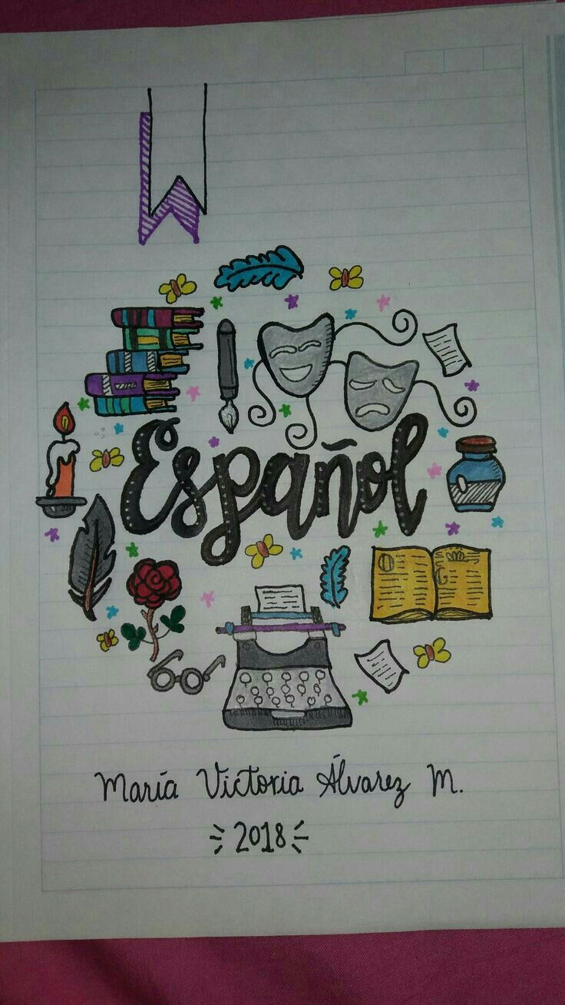**EJEMPLO DE CÒMO PODER HACER LA PORTADA**

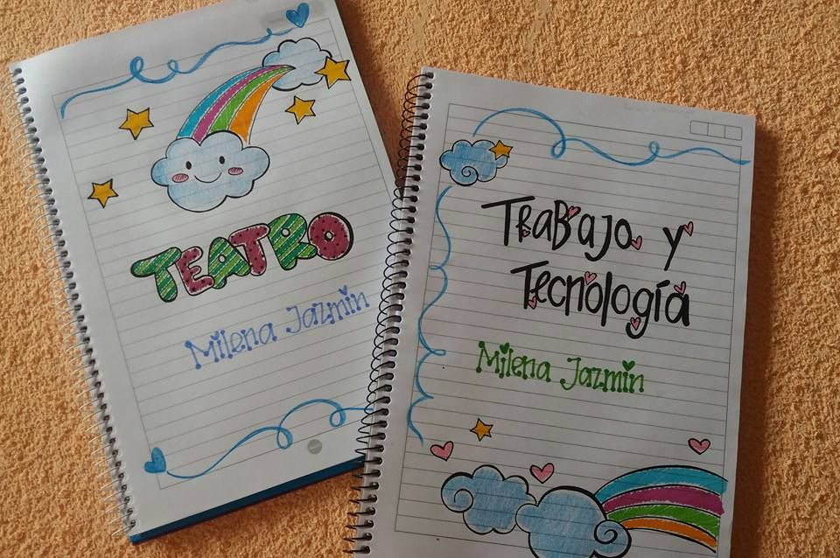

**LISTA DE COTEJO ACTIVIDAD 1**

|  |  |  |  |
| --- | --- | --- | --- |
| **Rasgos de evaluación** | **SI CUMPLE** | **NO CUMPLE** | **OBSERVACIONES** |
| **Incluye los datos generales: nombre completo del alumno, grupo, semana en que se dejó la actividad, número de actividad, nombre de la actividad, instrucciones y lista de cotejo.** |  |  |  |
| **Coloco el nombre completo del alumno.** |  |  |  |
| **Coloco el nombre del trimestre correspondiente.** |  |  |  |
| **Coloco el dibujo relacionado con la asignatura.** |  |  |  |
| **Coloco margen a la portada.** |  |  |  |

**FECHA DE ENTREGA: VIERNES 5 MARZO DEL 2021 HASTA LAS 8:00 PM**

**TODOS LOS GRUPOS POR CLASSROOM**